Xây dựng 1 ứng dụng web có 1 trang có tên Grammar.html

Viết 1 file Css có định dạng như sau:

1. Tạo 1 class có tên section có các thuộc tính như sau:
   1. Text được canh lề đều 2 bên
2. Tạo 1 class thứ 2 có tên sub_section có các thuộc tính:
   1. Dòng đầu tiên được thụt đầu dòng là 5%
   2. Canh lề đều 2 bên
3. Tất cả các thẻ heading 2,3 sẽ được định dạng:
   1. Canh lề bên trái.
   2. Khoảng cách giữa các chữ sẽ là 2px
   3. Các chữ được gạch chân
   4. Tất cả các chữ đc hiển thị là chữ hoa.

File Grammar.html được thiết kế như sau:

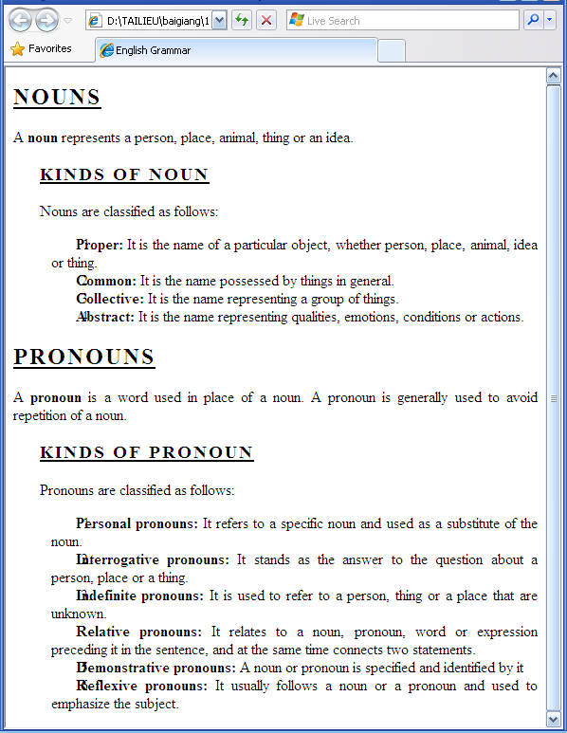

Yêu cầu:

1. Tiêu đề của trang web là: English Grammar
2. Đoạn đầu áp dụng class section bắt đầu từ: NOUNS , A <B>noun</B> represents a person, place, animal, thing or an idea.
3. Đoạn tiếp theo áp dụng class sub_section bắt đầu từ: Kinds of noun đến   
   Abstract: It is the name representing qualities, emotions, conditions or actions.
4. Đoạn tiếp theo áp dụng class section bắt đầu từ: PRONOUNS đến   
   A pronoun is a word used in place of a noun. A pronoun is generally used to avoid repetition of a noun.
5. Và đoạn cuối cùng áp dụng class sub_section.